**Информация к проекту решения по заявлению:**

**1.5. Макиенко С. В.**

**Земельный участок:**

кадастровый номер **54:35:111295:4**;

местоположение:обл. Новосибирская, г. Новосибирск, **Калининский район**, ул. Верхоянская, дом 1а стр.;

площадь 800 кв.м.;(планшет 8739).

**Зонирование:** Зона застройки индивидуальными жилыми домами (Ж-6)

**Заявленные требования:** *в части уменьшения минимального отступа от границ земельного участка с 3 м до 1,5 м со стороны земельного участка с кадастровым номером 54:35:111295:17, с 3 м до 0,5 м со стороны ул. Верхоянской*

**Обоснование согласно заявлению:** *в связи с тем, что конфигурация земельного участка, наличие охранной зоны инженерных сетей и фактическое местоположение объекта капитального строительства являются неблагоприятными для застройки*

**Планируется: завершение строительства индивидуального жилого дома**

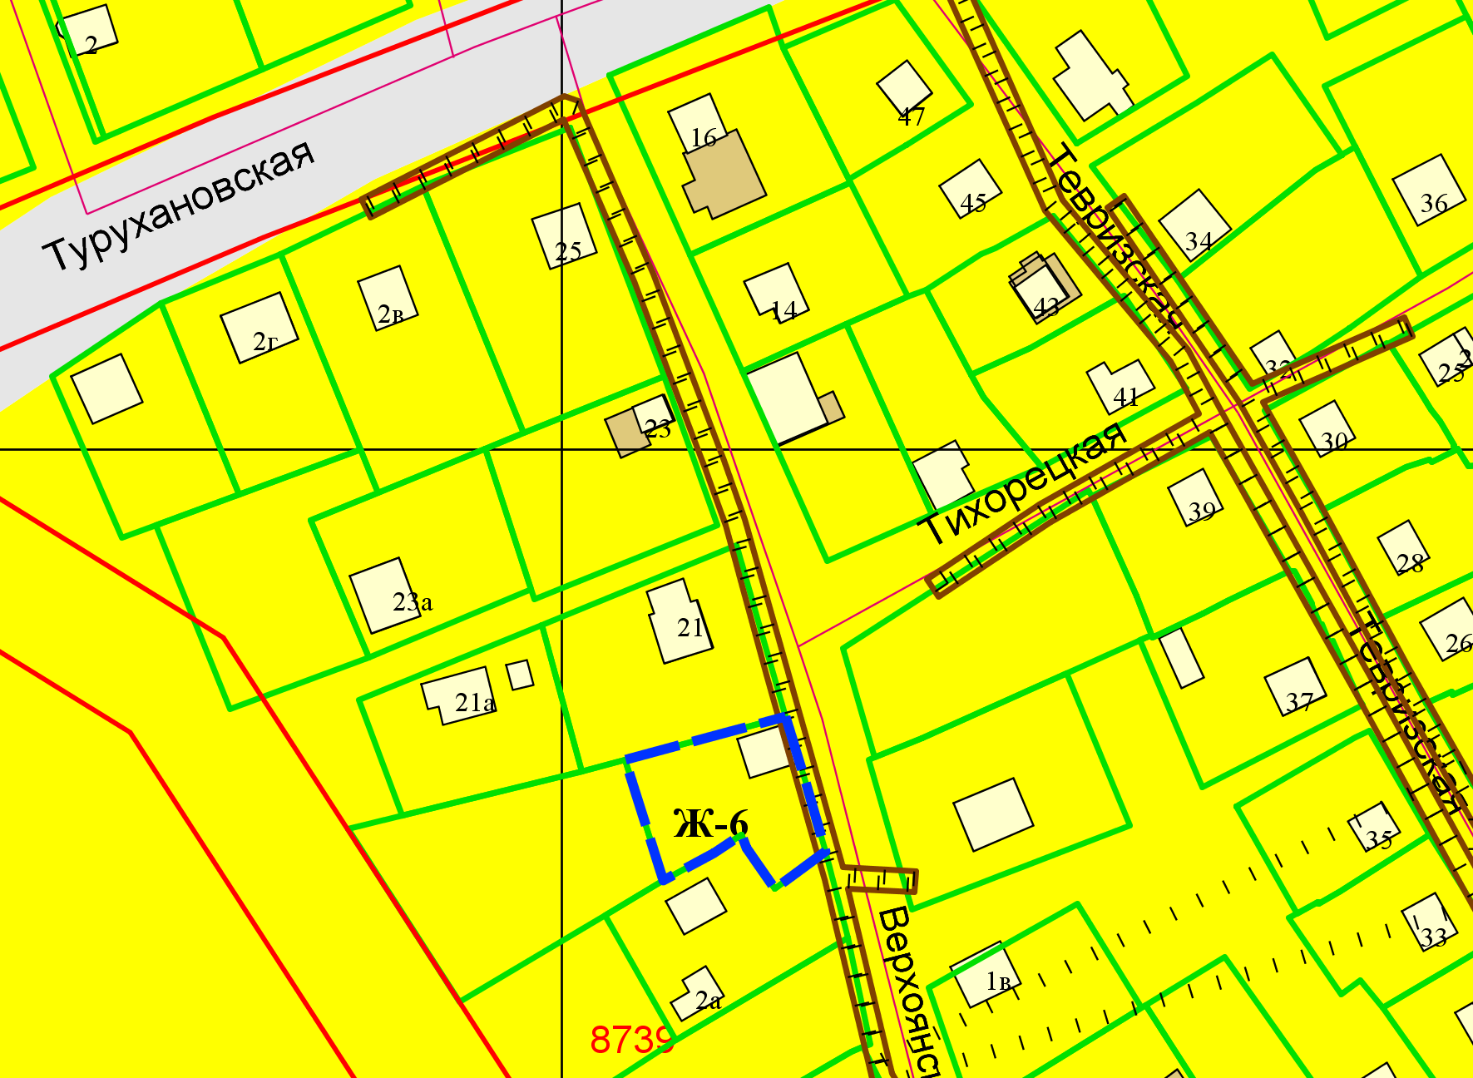

**54:35:111295:4**

**1,5 м**

**0,5 м**

Приложения к заявлению: